Подготовительный этап игры.

Заранее объявляется тема урока. Каждому ученику дается задание приготовить 15 монет (или жетонов) и вопрос-загадку (в «вещественной» форме). Выбираются ведущий аукциона и секретарь, в круг обязанностей которого входит ведение протокола. Он фиксирует: кто задает вопрос, кто отвечает, «стоимость вопроса» и т.д.

Ход игры

Вводное слово учителя:
«Аукцион – это особый вид игры. Обычно на аукционах продаются дорогие вещи. Сначала они оцениваются, потом называется стартовая цена, затем уже происходят торги.
Наш аукцион – интеллектуальный. «Покупает» вещь тот человек, который назвал максимально высокую цену и правильно ответил на вопрос. Удар молотка по столу означает «конец торгов, вещь продана. Если ответ неверен, то вы теряете свой капитал».
Ученики выходят по очереди перед классом и показывают «вещь», выставленную на торги. «На аукцион выставляется первый лот. Первоначальная цена – 2 монеты». Затем формулируется вопрос. После этого начинается торг. Тот, кто «заплатил» максимальное количество монет, получает право ответа. Исчерпав свой запас монет, ученик теряет право ответа (в ходе игры «истраченные» монеты собираются, протоколист тщательно следит за «финансовыми» возможностями участников). Ответы могут дополнять другие учащиеся за три монеты. Эти монеты вычитаются из цены ответа ученика, купившего «вещь». Добавочные жетоны за дополнение могут использоваться при торге.

Подведение итогов.
По завершении аукциона подводится итог работы каждого ученика, объявляется количество набранных очков, называется оценка.
Дополнительной оценкой поощряются ученики, придумавшие интересные вопросы.
Критерии оценок:
«5» - получает тот, кто истратил более 15 монет.
«4» - если ученик «израсходовал» от 8 до 14 монет.
Другие оценки ставить нецелесообразно.
Можно провести этот урок в форме соревнования команд. Выигрывает та команда, которая получила максимальное количество баллов за ответы на вопросы или смогла «продать» свои вопросы по максимальной цене.

В качестве примера предлагаются следующие вопросы:

1. «Продается» книга «Мифы Древней Греции». Вопрос: «В детстве воображение этого маленького человека поразила древнегреческая поэзия, да так глубоко, что, уезжая в Лицей, он со слезами расставался с книгой, содержащей мифы Древней Греции. Позже свои идиллии, элегии, послания он писал гекзаметром. Кто это?» (А.Дельвиг)



2. На торги выставляется кольцо с бирюзой. Вопрос: «Этому человеку умирающий Пушкин подарил бирюзовое кольцо – талисман от насильственной смерти. Долгие годы он берег этот прощальный дар, но однажды в Петербурге в сильнейший мороз, расплачиваясь с извозчиком, он, снимая перчатку с руки, обронил это кольцо в сугроб…Кольцо было утеряно. Как вы думаете, кому принадлежал прощальный подарок поэта? Что вам ещё известно о человеке, которому было подарено это кольцо?» (Кольцо принадлежало Данзасу, с которым поэт вместе учился в Лицее, а во время роковой дуэли на Чёрной речке Данзас был секундантом Пушкина)

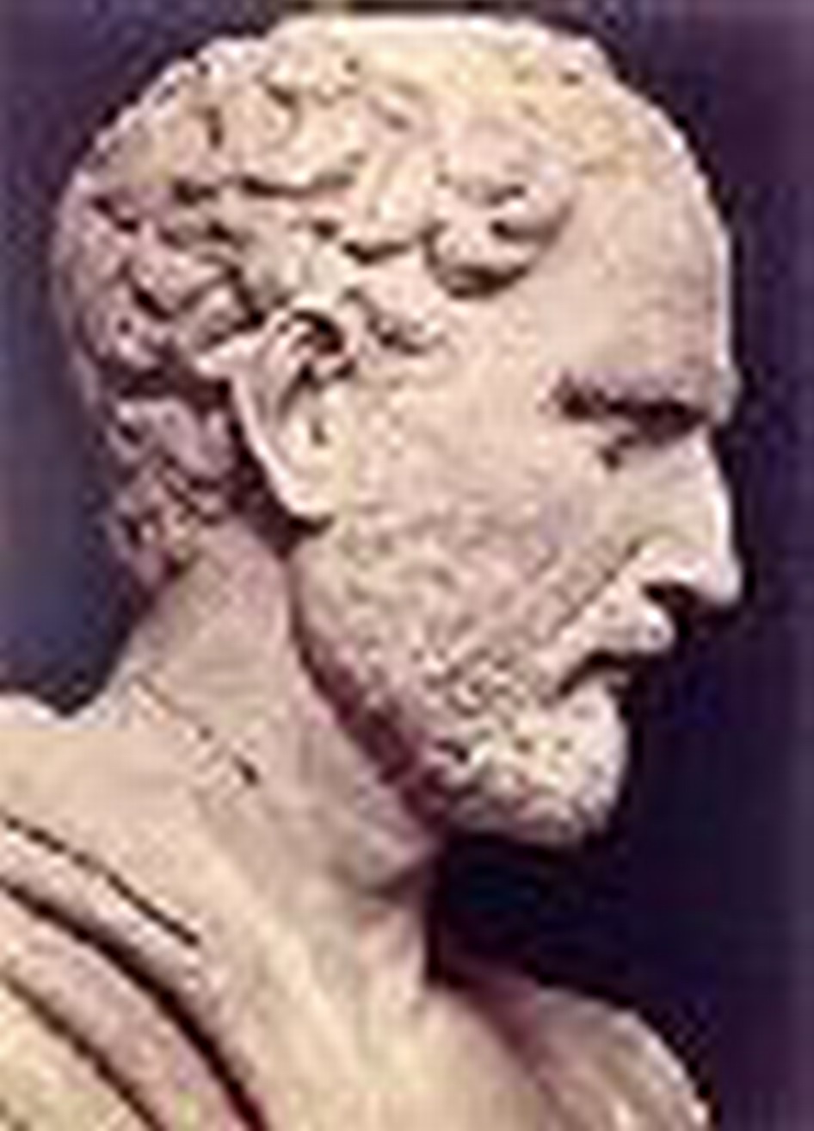

3. Демонстрируется портрет древнегреческого оратора Демосфена. Вопрос: «У одного из лицеистов была плохая дикция, и, подобно Демосфену, он тренировался, набрав в рот камней. Кто это?» (Вольховский)

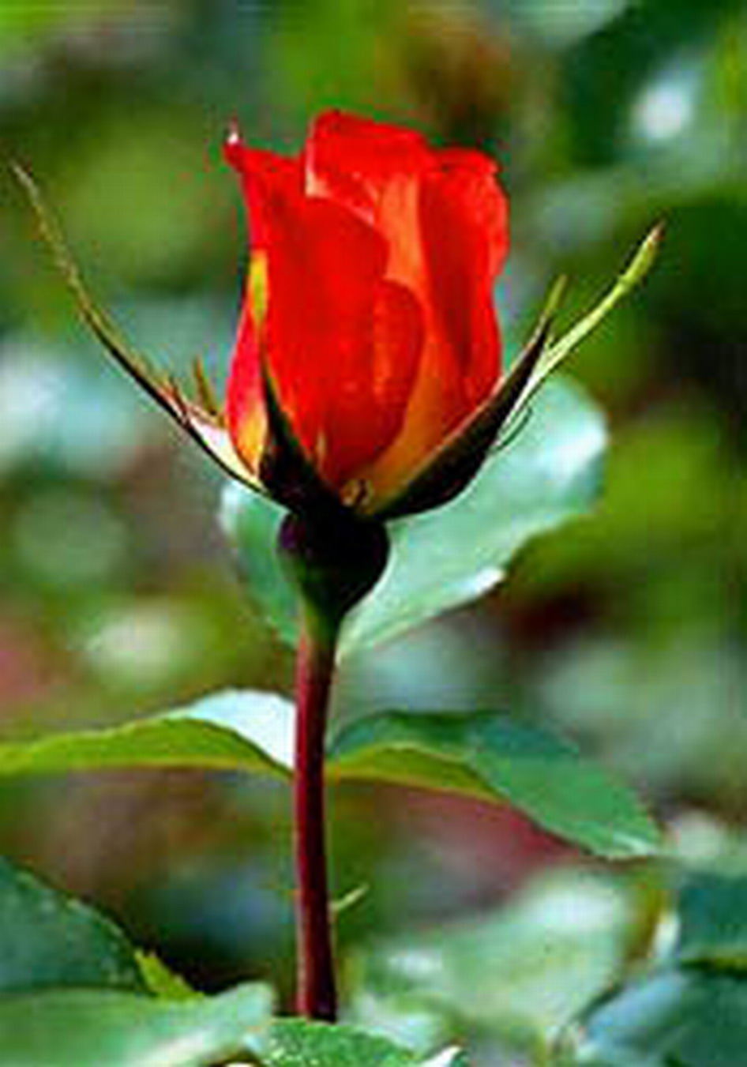

4. Следующий лот – роза. Вопрос: «Однажды, в самом начале учебного курса, на послеобеденном уроке российской словесности этот цветок стал предметом обсуждения.
Что вам известно об этом? Назовите имя профессора-преподавателя». (На уроке словесности профессора Кошанского лицеисты получили задание описать стихами розу). У Пушкина за 15 минут было готово стихотворение:
Где наша роза,
Друзья мои?
Увяла роза,
Дитя зари.
Не говори:
Так вянет младость.
Не говори:
Вот жизни радость.
Цветку скажи:
Прости, жалею,
И на лилею
Нам укажи!»

5. «Продается» гитара. Вопрос: «Кому из лицеистов мог принадлежать этот музыкальный инструмент?» (Яковлеву или Корсакову).

6. Перед вами – герб Пушкинского Лицея. Вопрос: «Назовите, что символизировали изображения совы, лиры, свитка и венков на гербе» (Сова была символом мудрости, лира – словесности, свиток – науки, а лавровый и дубовый венки означали награды достойным воспитанникам»).

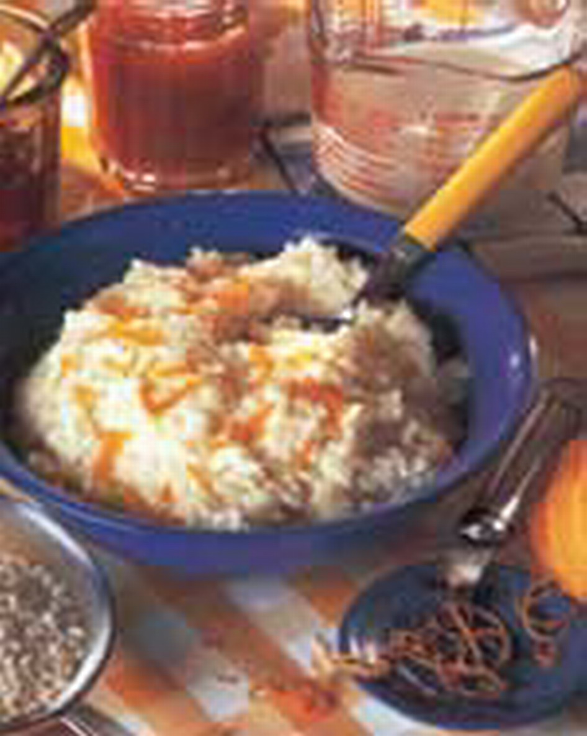

7. «Продается» тарелка каши. Вопрос: «Известно, что за стол лицеисты должны были садиться согласно табели успеваемости.
«Блажен муж, иже
Сидит к каше ближе».
Кому Пушкин посвятил эти строки и почему?»
(Иван Пущин был прилежен и усерден в учёбе, поэтому сидел за столом ближе к раздатчику каши).

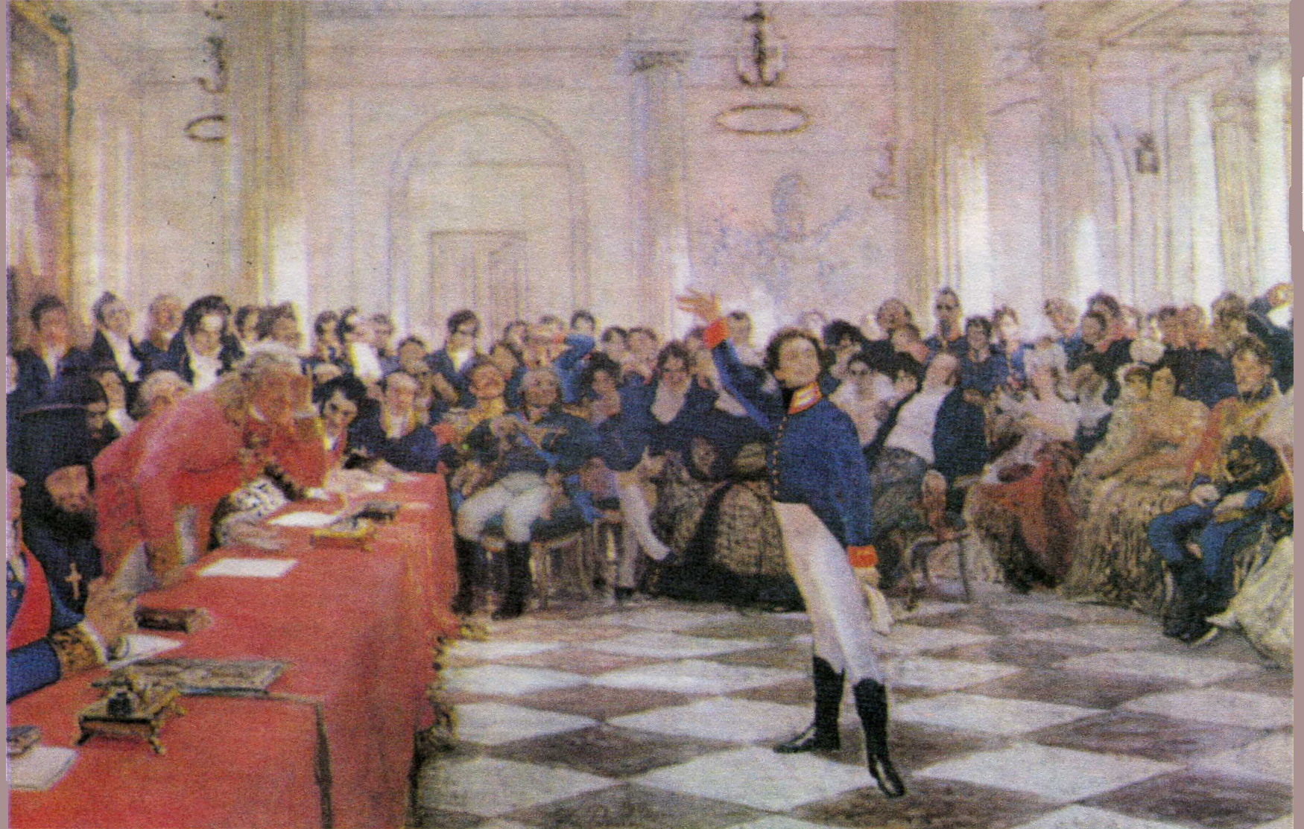

8. Выставляется картина И.Репина. Вопрос: «Какое событие запечатлел живописец? Что вам известно о нём?» (Пушкин на экзамене читает свои стихи перед Державиным).

9. Следующий лот – чугунные кольца. Вопрос: «Что они символизировали? Кому принадлежали?»

(Из осколков лицейского колокола, звавшего все годы обучения лицеистов к обеду, на прогулки, директор Егор Антонович Энгельгард заказал выковать кольца, звенья единой цепи братства, навеки соединившего. Каждый выпускник Лицея получил кольцо, в центре которого – две руки, соединенные в пожатье. Это был не только знак прощанья, но и символ верности, памяти о Лицее).

10. С аукциона продается портфель. Вопрос: «Этот портфель Пущин передал на хранение своему «однокашнику» в день восстания декабристов на Сенатской площади. Что хранилось в портфеле? Кто был его хранителем?»
(Через тридцать лет Горчаков вернёт Пущину этот портфель, в котором, кроме пушкинских стихов и писем, будет сохранен проект «Конституции» Никиты
Муравьева»).

